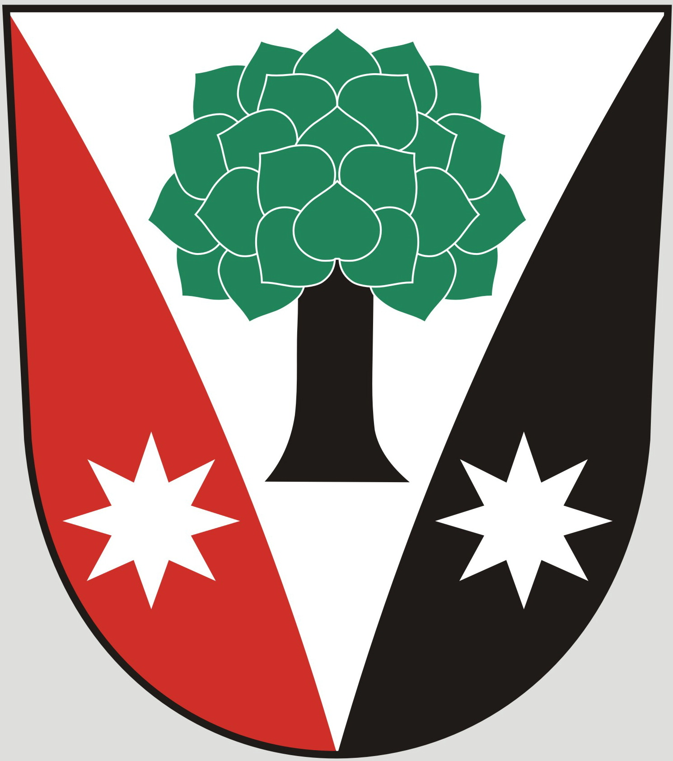
Obec Dřevěnice
Dřevěnice 56, 507 13 Železnice
www.drevenice.org; ou.drevenice@tiscali.cz; ID DS: sska6si; tel. 601395386
Vyřizuje: Bc. Barbora Veberová
Datum: 9.11.2023
Číslo jednací: 53/2023
 721 231 094 Bc. Veberová, 601 395 386 Mgr. Vrabec
Datové schránky: sska6si
Email: ou.drevenice@tiscali.cz
Internetové stránky: www.drevenice.org

Záměr koupě pozemku v k.ú. Dřevěnice

Obec Dřevěnice tímto oznamuje záměr koupě pozemku p.č. KN 194/14 v katastrálním území Dřevěnice:

Pozemek KN 194/14 (ostatní plocha/ostatní komunikace) o výměře 37 m2

pozemek vznikl oddělením části pozemku p.č. KN 194/3 na základě geometrického plánu číslo 589-150/2023

Tento záměr byl projednán na zasedání zastupitelstva obce dne 8.11.2023 a zastupitelstvo souhlasí.

Bc. Barbora Veberová
starostka obce Dřevěnice

vystaveno 9.8.2023

sejmuto:

